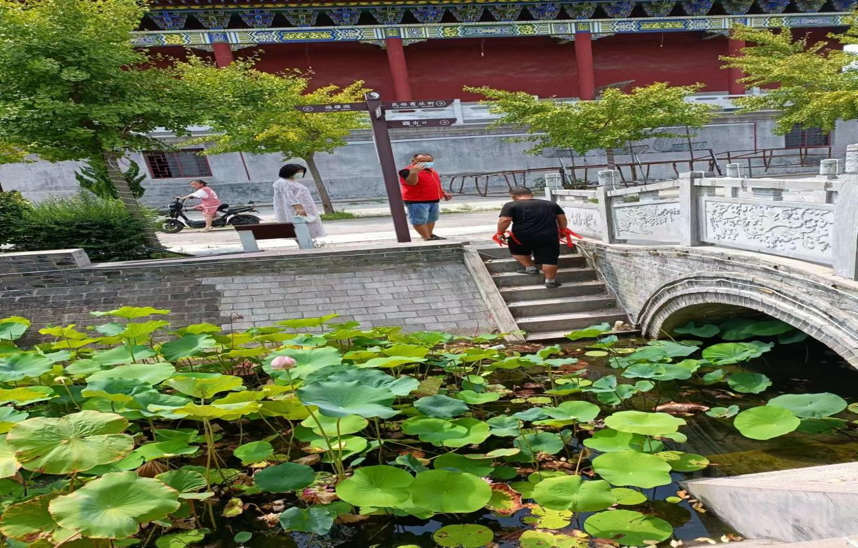

(百宁岗五岳庙景区工作人员对景区游客不文明现象进行劝导)

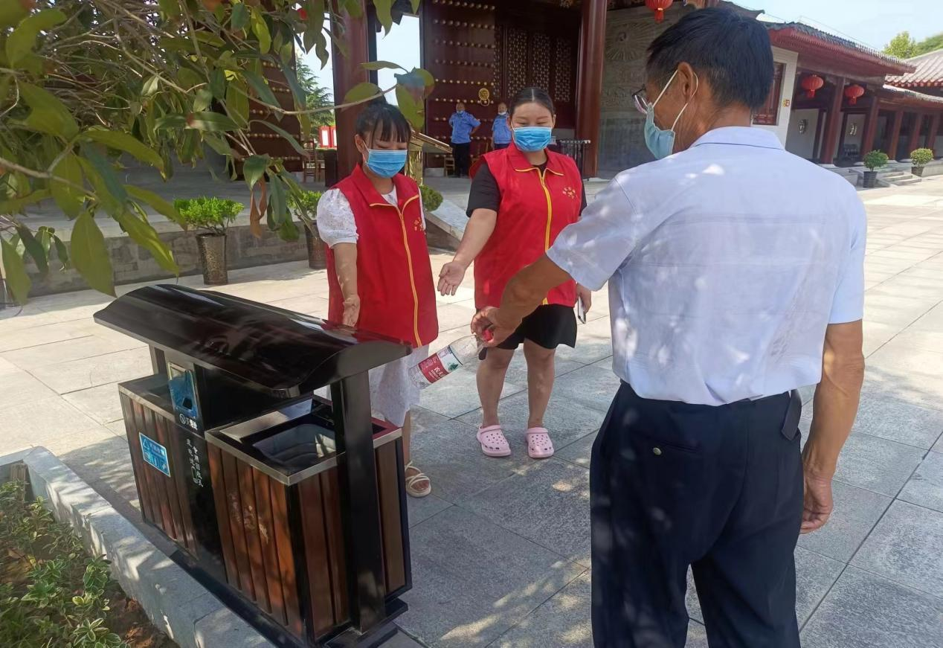

（毛主席视察纪念馆工作人员引导游客文明旅游）

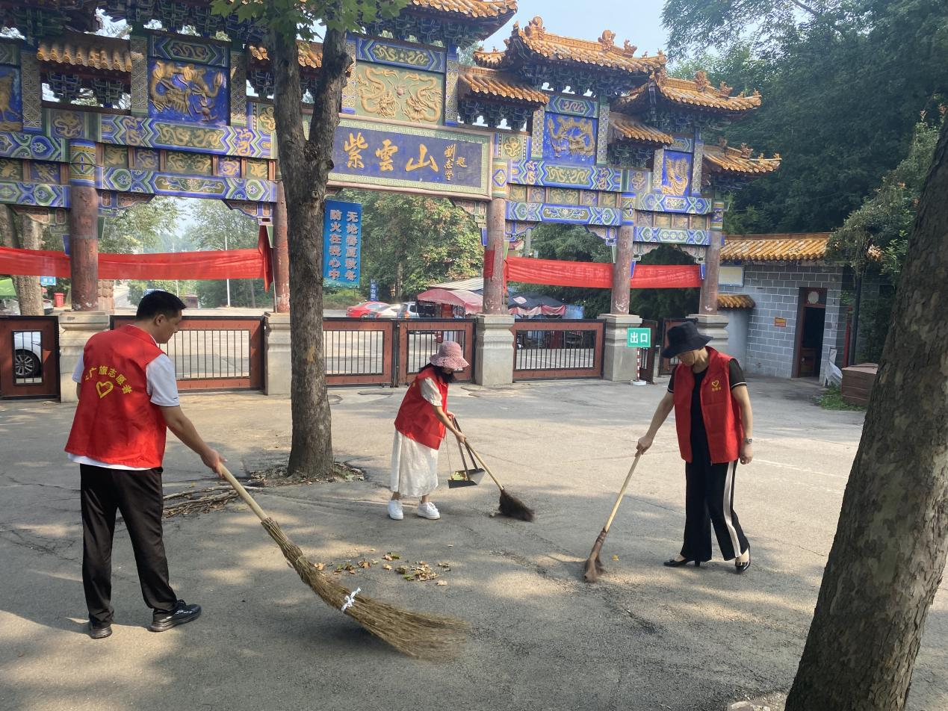

（文广旅局志愿者在景区开展文明活动）

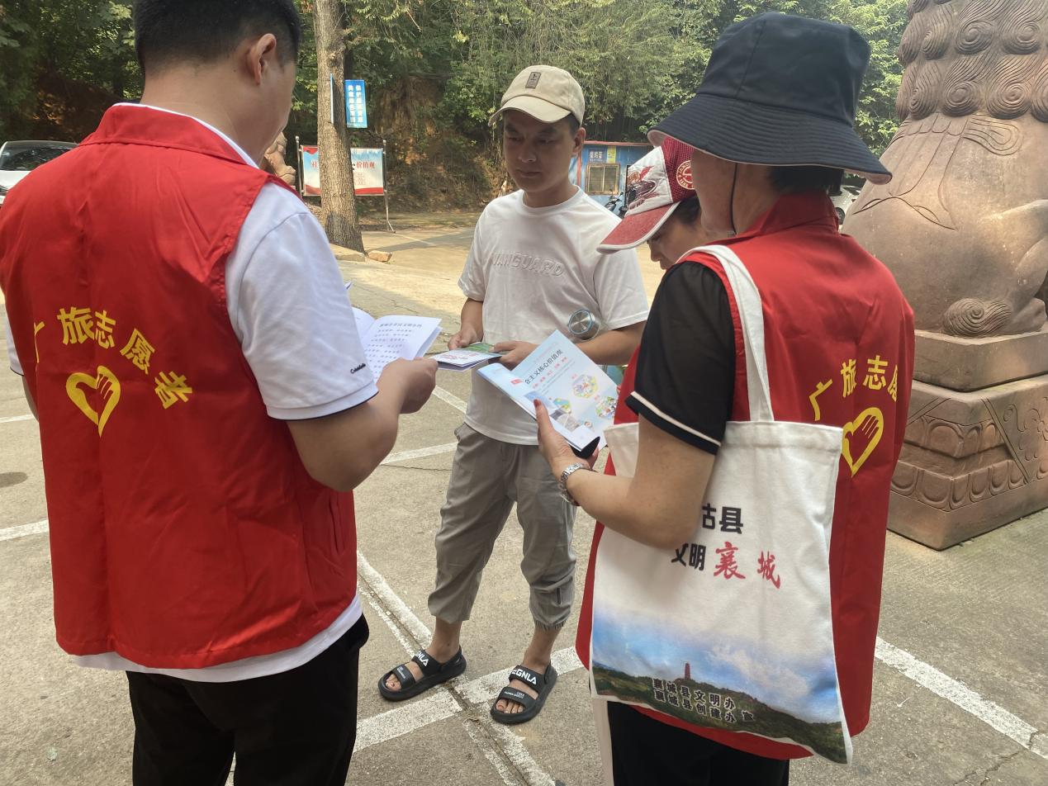

（文广旅局志愿者在景区宣传文明旅游公约）

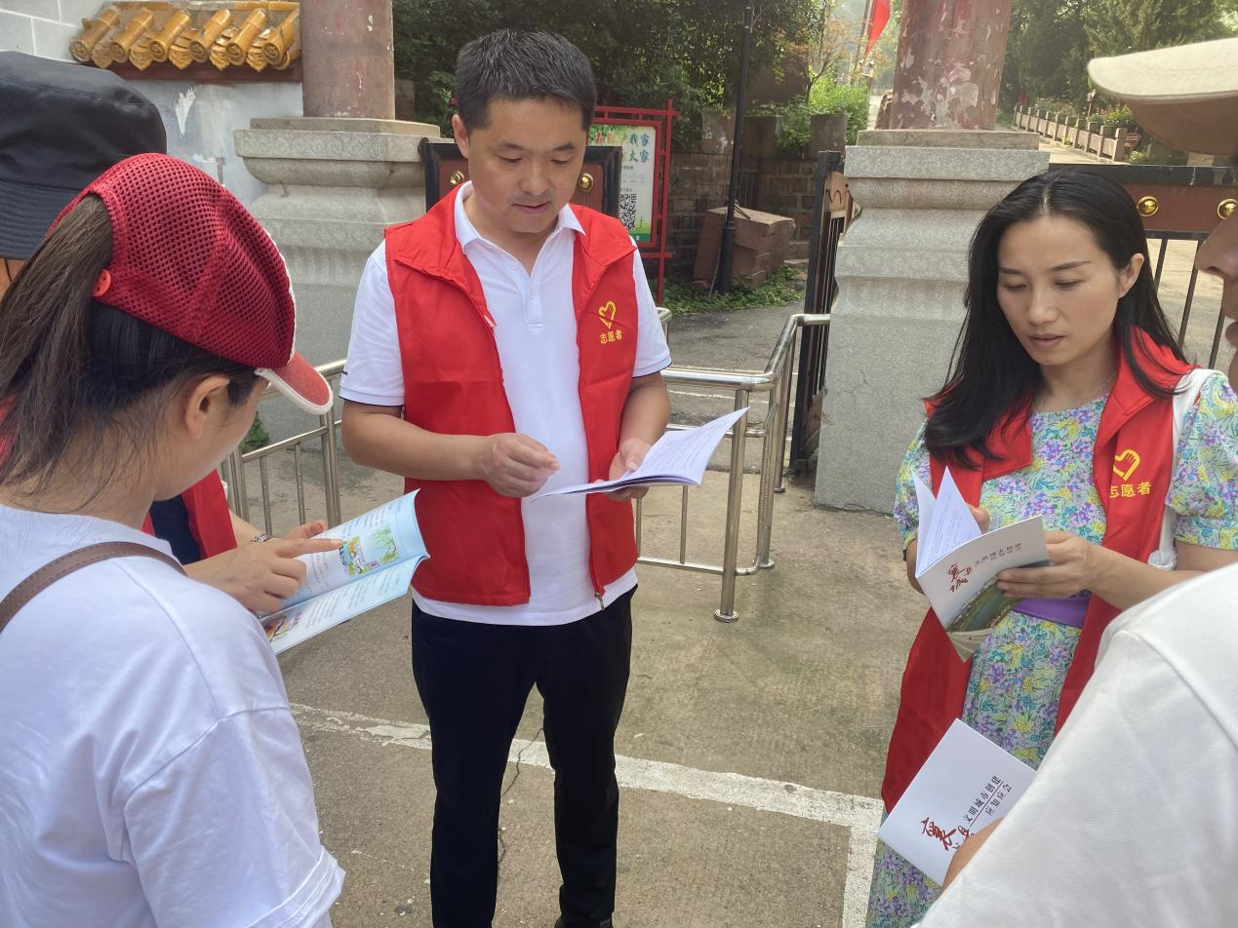

（文广旅局志愿者在景区宣传文明旅游公约）

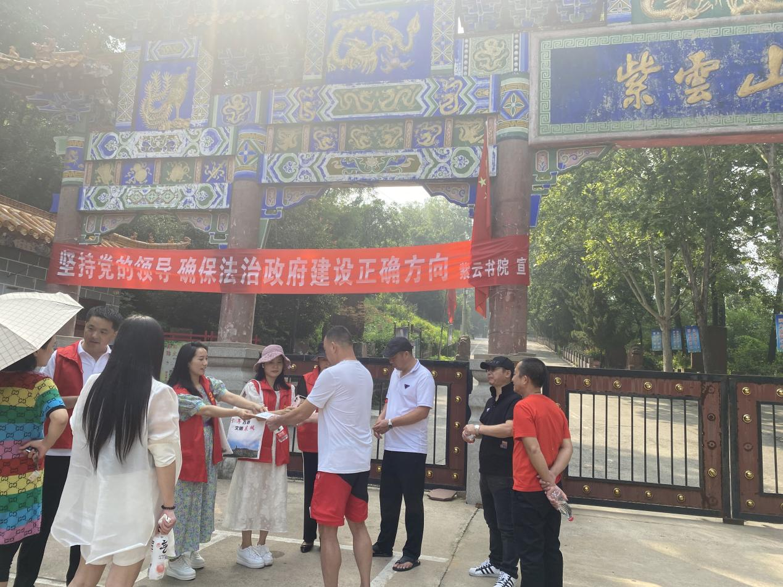

（文广旅局志愿者在景区发放文明旅游手册）